МІНІСТЕРСТВО ОСВІТИ І НАУКИ УКРАЇНИ
Національний технічний університет
«Харківський політехнічний інститут»

Кафедра «Фізичне виховання»

Практична робота
«Визначення хронотипу та розрахунок добових біоритмів людини»»
з дисципліни «Фізичне виховання»

Виконала студенка групи ІКМ-220б
Сухарєва Анна Сергіївна

Перевірив викладач
Долгарева М. Г.

Харків 2022
ОПИТУВАЛЬНИК ДЛЯ ВИЗНАЧЕННЯ ХРОНОТИПУ

№ з/п | Запитання | Відповідь | Бали
1 | У який час ви прокинетесь, якщо лягли спати на 4 години пізніше звичайного? | Як зазвичай  На 1 годину пізніше  На 2 години пізніше  На 3 години пізніше  На 4 години пізніше | 1  2  3  4  5
2 | Скільки часу вам потрібно, щоб заснути у 23 годині, якщо останній тиждень ви лягали і вставали коли хотіли? | Не більш 10 хвилин  Не більш 15 хвилин  Не більш 20-30 хвилин  Не більш 55-60 хвилин  Більш 1 години | 1  2  3  4  5
3 | У які часі вам зручніші працювати при стандартному трудовому розкладі – підйом о 7.00, відхід до сну о 23.00? | Вранці  Вранці і у день  Вранці і у вечорі  Днем  У другій половині дня і у вечорі | 1  2  3  4  5
4 | На який час ви назначали би схід сонця, якщо від вас це залежало? | До 5 години  До 6 години  До 7 години  До 8 години  До 9 години | 1  2  3  4  5
5 | Тиждень лягали спати і вставали коли хотіли. Вранці ви повинні прокинутися о 7.00 без будильника. О котрій годині ви відкриєте очі? | До 6.30  До 6.30-6.49  До 6.50-7.00  До 7.01-7.10  Після 7.10 | 1  2  3  4  5
6 | Вам потрібно викроїти у робочому розкладі 3 години для надзвичайно відповідального проекту. У який час це зробите? | О 8.00-10.00 годині  О 9.00-12.00 годині  О 10.00-13.00 годині  Об 11.00-14.00 годині  Об 12.00-15.00 годині | 1  2  3  4  5
7 | О котрій годині ви прокидаєтесь у час відпустки (канікул)? | До 7.00 години  До 8.00 години  До 9.00 години  До 10.00 години  Пізніше 11.00 години | 1  2  3  4  5
8 | Якому сніданок віддаєте перевагу у першу годину після пробудження? | Дуже багатий (яєчня з беконом і салатом або каша;  Багатий (гамбургер або пиріжок; солодкий чай з печивом)  Помірний (овочі, 3-4 бутерброди, чай з пирогом)  Мізерний (1-2 бутерброди, міцний чай або кава без цукру)  Символічний (склянка соку, чашка кави з крекером або скибочка сиру) | 1  2  3  4  5
9 | У яку годину відходити до сну у час відпустки і у святкові дні? | До 22.00 години  До 22.00-23.00 години  До 23.00-24.00 години  До 01.00 години ночі  Після 01.00 години ночі | 1  2  3  4  5
10 | Чи засинаєте раніше, щоб виспатися перед іспитом, захистом дипломної роботи, публічним виступом? | Як зазвичай  На 30 хвилин  На 1 годину  На 2 години  Більш 2 години | 1  2  3  4  5
11 | Як ви піднімайтесь вранці? | Без проблем  Майже завжди легко  Коли як  Зазвичай прокидаюся насилу  Дуже важко | 1  2  3  4  5

Результати підрахунку кількості балів опитувальника:

Номер запитання | 1 | 2 | 3 | 4 | 5 | 6 | 7 | 8 | 9 | 10 | 11 | Сума балів
Бали | 3 | 3 | 3 | 4 | 1 | 4 | 5 | 3 | 5 | 1 | 2 | 34

Хронотип за шкалою оцінки: «Голуб» - денний тип. Ви маєте жити за будь-яким розпорядком, але різка зміна режиму небажана.
Аналіз: Результати тесту підтвердили здогадки, що мій хронотип – голуб. Я дійсно корегую розпорядок в залежності від обставин. На канікулах я типова сова, але коли починається навчання, я можу легко перестроїтися, та це не сильно вплине на мою продуктивність.

ПРОТОКОЛ ВИМІРЮВАННЯ ТЕМПЕРАТУРИ ТІЛА ТА ЧСС
Місце виміру температури: у пахвовій западині

Перший день вимірювання __________
Час вимірювання, години | Температура тіла, °C | ЧСС, уд/хв
8.00 | 36.4 | 69
10.00 | 36.5 | 75
12.00 | 36.7 | 78
14.00 | 36.8 | 84
16.00 | 36.6 | 81
18.00 | 36.5 | 81
20.00 | 36.5 | 78
22.00 | 36.4 | 75
Другий день вимірювання __________
8.00 | 36.4 | 72
10.00 | 36.5 | 78
12.00 | 36.7 | 81
14.00 | 36.9 | 84
16.00 | 36.8 | 84
18.00 | 36.7 | 81
20.00 | 36.6 | 78
22.00 | 36.5 | 75
Аналіз:
Відчутної різниці в днях я не побачила. І температура тіла, і серцевий ритм в порядку норми для мого віку. Видно що показники змінюються впродовж дня, тож можна визначити часу активності мого організму. Найбільшу активність мій організм проявляє в 14.00-16.00, а найменшу – зранку. Це свідчить, що мій хронотип – сова.

Хронограма температури тіла:

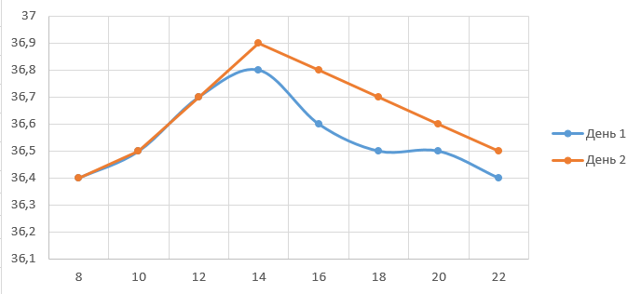
Аналіз:
Зрівнюючи два графіка можна побачити, що температура на другий день після обіду була більшою, ніж в перший. Але я гадаю що відмінність в 0.1-0.2 °C не є сильно суттєвою, на це могли вплинути погодні умови, або будь-які інші зовнішні фактори. Тож, я думаю, що мої показники
температури в нормі.

Хронограма ЧСС:

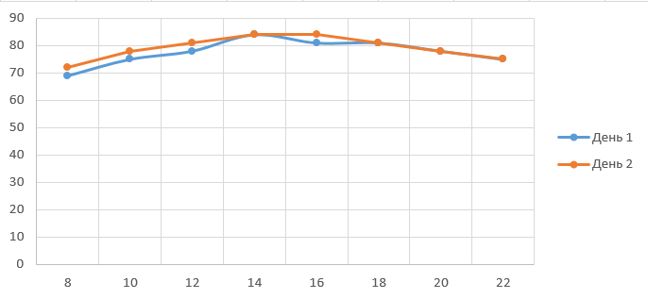

Аналіз:
Суттєвої відмінності на хронограмах ЧСС не помітно. Теж є декілька коливань, на які могли вплинути зовнішні або внутрішні чинники, але ні про які розлади в організмі це не свідчить. Тож, я роблю висновок, що з серцевим ритмом у мене теж все в нормі.

Есе:
Ціллю даного дослідження було дослідити хронотип свого організму та зрозуміти моменти його найвищої і найнижчої активності впродовж дня. Опитування показало результат, що у мене денний тип – "голуб". Голуби можуть жити за будь-яким розпорядком, але різка зміна режиму небажана. Щоб поступово перейти на новий розпорядок потребується не менш місяця. Тож, не дивно, що результати вимірювань температури тіла та ЧСС показали результати вечірнього типу - "сови", адже пройшов лише тиждень навчання, і мій організм просто не встиг підлаштуватися під мій новий графік. Але, незважаючи на це, я почуваю себе цілком комфортно, з чого я роблю висновок, що мій реальний хронотип - "голуб". На даний момент мій пік активності припадає на 14.00-16.00 годину, але, мені здається, що він скоро зміститься на пару годин назад. Для мене було в новинку дізнатися, що існують "голуби", бо я завжди думала, що хронотипи тільки два, і ніколи не знала до кого себе відносити. Тож, я вдячна даному дослідженню, що тепер краще розумію біоритми свого тіла.

Дата виконання роботи 07.09.2022

